ПРИЛОЖЕНИЕ № 24

приказу государственной инспекции по охране объектов культурного наследия Новосибирской области

от ________ № ____

**Границы территории объекта культурного наследия регионального значения – памятника «Завод винокуренный И.П. Ерофеева. Комплекс: производственное здание», расположенного по адресу: Новосибирская область, Куйбышевский район, г. Куйбышев, ул. Омская, 1**

(далее – объект культурного наследия)

1. Карта (схема) границ территории объекта культурного наследия:

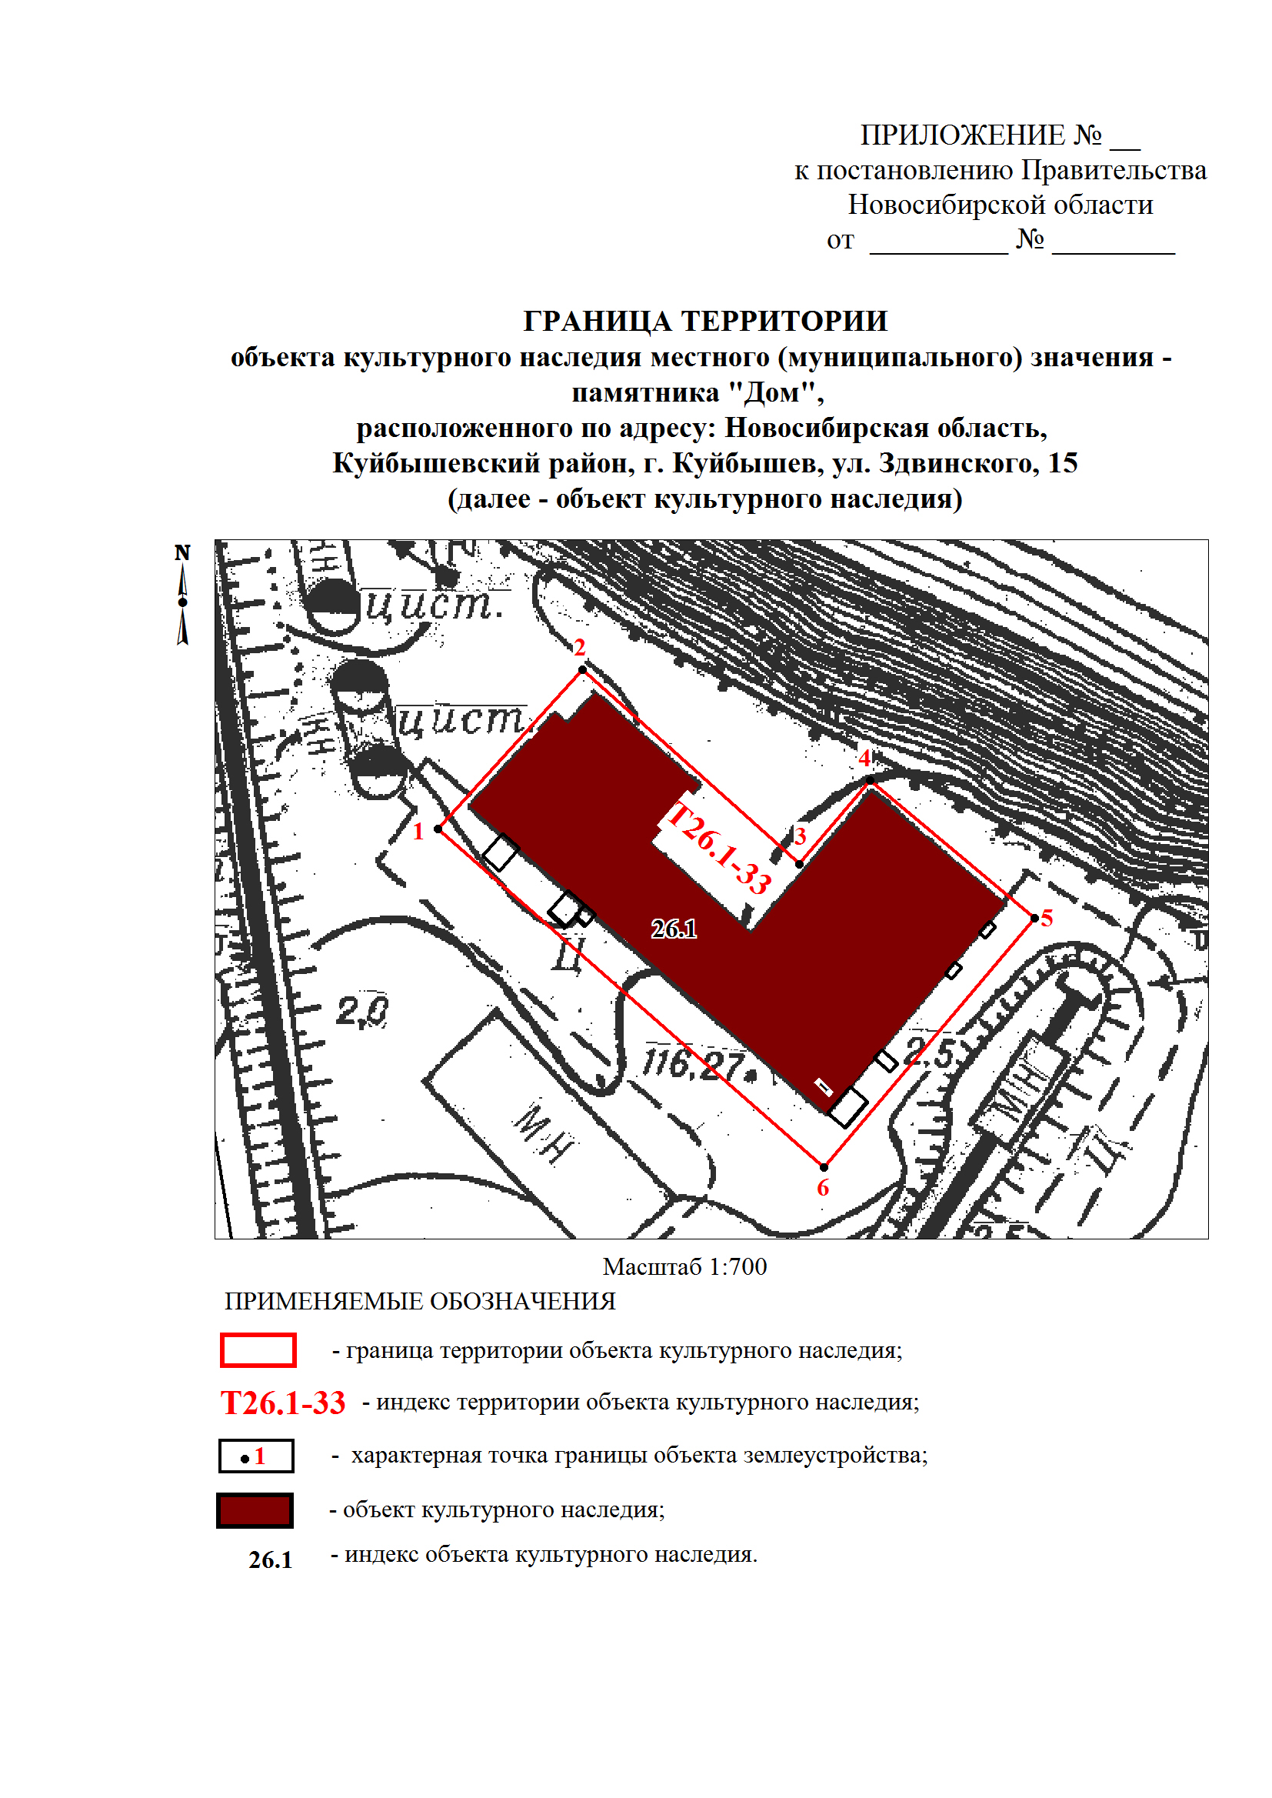

2. Текстовое описание границ территории объекта культурного наследия:

Границы территории объекта культурного наследия проходят: точка 1-точка 2 от точки, расположенной на расстоянии 4,5 метров на юго-запад от северо-западного угла объекта культурного наследия до точки, расположенной на расстоянии 3 метров на северо-запад от северо-западного угла объекта культурного наследия; точка 2-точка 3 от точки, расположенной на расстоянии 3 метров на северо-запад от северо-западного угла объекта культурного наследия до точки, расположенной на расстоянии 9,8 метров на северо-восток от северо-восточного угла объекта культурного наследия; точка 3-точка 4 от точки, расположенной на расстоянии 9,8 метров на северо-восток от северо-восточного угла объекта культурного наследия до точки, расположенной на расстоянии 1,4 метра на север от северо-восточного угла объекта культурного наследия; точка 4-точка 5 от точки, расположенной на расстоянии 1,4 метра на север от северо-восточного угла объекта культурного наследия до точки, расположенной на расстоянии 4 метров на юго-восток от северо-восточного угла объекта культурного наследия; точка 5-точка 6 от точки, расположенной на расстоянии 4 метров на юго-восток от северо-восточного угла объекта культурного наследия до точки, расположенной на расстоянии 6,3 метров на юг от юго-восточного угла объекта культурного наследия; точка 6-точка 1 от точки, расположенной на расстоянии 6,3 метров на юг от юго-восточного угла объекта культурного наследия до точки, расположенной на расстоянии 4,5 метров на юго-запад от северо-западного угла объекта культурного наследия.

3. Перечень координат характерных (поворотных) точек границ территории объекта культурного наследия:

|  |  |  |
| --- | --- | --- |
| Обозначение (номер)  характерной  (поворотной)  точки | Координаты характерных (поворотных) точек в местной системе координат (МСК НСО) | |
| Х, m | Y, m |
| 1 | 2 | 3 |
| 1 | 533588.15 | 2284229.30 |
| 2 | 533606.57 | 2284245.98 |
| 3 | 533584.23 | 2284271.15 |
| 4 | 533593.88 | 2284279.33 |
| 5 | 533578.03 | 2284298.35 |
| 6 | 533549.13 | 2284274.10 |

_________